Отзыв…
Как совместить отдых, спорт, игры и множество растений на одном эко-пространстве? Над этим вопросом нам предложили задуматься организаторы конкурса «Проектный калейдоскоп» из города Тверь.
Наша команда, под названием «Ecology of the future», была рада принять участие в таком конкурсе. Само мероприятие было посвящено решению проблемы отсутствия зеленых зон рядом со школами. Помимо разработки эко-пространства, его макета и чертежа, наша команда изучила виды растений, которые можно было бы безопасно расположить на пришкольном участке.
Команда учеников нашей школы приступила к бурному обсуждению проекта с первого дня разработки идей. Воображение и насмотренность помогли четко соединить все идеи воедино и составить общий план пришкольного участка.
Яркие идеи и эмоции переполняли нашу команду. Мы не только смогли прийти к общему решению всех последующих идей, но и здраво их оценивать. На протяжении последующих нескольких дней нам удалось создать полноценный макет проекта, где мы разместили разные зоны, и атлас растений, где описали цветы и кустарники, которые мы будем использовать.
Следующим этапом работы стала защита нашего проекта. Целый океан эмоций захлестнул буквально каждую команду! Множество интересных вопросов помогли создать активную рефлексию. Вопросы были совершенно разные: как простые, так и те, над которыми нужно будет задуматься в дальнейшем.
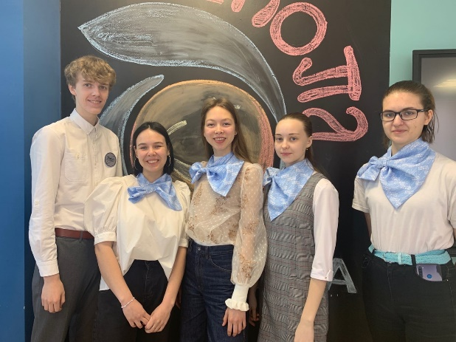
Команда МБОУ СОШ №64 хочет выразить благодарность организаторам данного мероприятия. Вы помогли нам задуматься надо очень важным вопросом – экологией. Очень ценно было то, что мы смогли найти таких людей, которых занимает такая же важная тема современности, как нас!

